Guía de ayuda para instalación de laravel y algunas librerías más utilizadas durante algunos proyectos.

Instalación básica según sitio oficial: <https://laravel.com/>, para la versión de este proyecto utilizaremos PHP 7.2.5.

Iniciando instalación desde composer:

composer global require laravel/installer

Luego de la instalacion, seguimos con la creación o descarga de nuestro proyecto laravel.

NOTA: Si solo descargo este proyecto, ejecute entonces composer install, los pasos a continuación explicados son los seguidos durante la creación de este proyecto

Paso 1: posicionarse desde la consola dentro de la carpeta donde deseas hacer la instalación y ejecutar el siguiente comando de laravel: laravel new [NOMBRE] en nuestro caso como nombre usaremos laravel_7_2_5, haciendo referencia a nuestra versión de php usada, qdando de la siguiente manera:

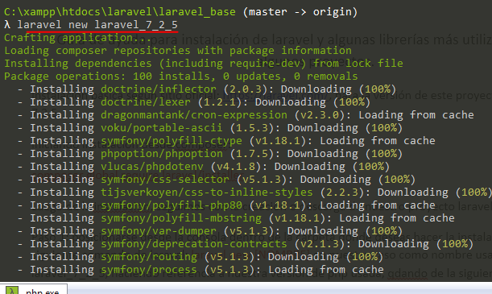

Y damos enter, como ven se inició la descarga de archivos, esperamos a que termine.

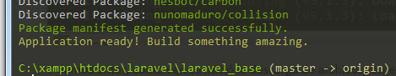

Una vez terminado recibimos un mensaje parecido a este, y eso es todo ya tenemos la instalación base.

PASO 2: preparación para paquetes, archivos y librerías a utilizar.

Iniciamos con la creación del archivo .htaccess con este código tomado de la documentación oficial de laravel.

Options +FollowSymLinks -Indexes

RewriteEngine On

RewriteCond %{HTTP:Authorization} .

RewriteRule .* - [E=HTTP_AUTHORIZATION:%{HTTP:Authorization}]

RewriteCond %{REQUEST_FILENAME} !-d

RewriteCond %{REQUEST_FILENAME} !-f

RewriteRule ^ index.php [L]

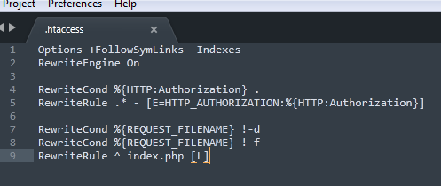

Y listo ya tenemos nuestro archivo htaccess